*Dzień dobry* ☺

Temat: „Od jajka do kury”

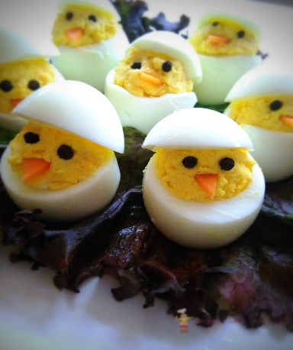

1. Na dobry początek dnia proponuję trochę gimnastyki ☺

* Zbieramy jajka –skręty tułowia. Dziecko stoi plecami do rodzica i podają sobie woreczki –„jajka”, wykonując skręt raz w prawo, raz w lewo, szybko i powoli
* Głodne kurki –ćwiczenia stóp. Dziecko siada na dywanie z wyciągniętymi przed siebie nogami. Pomiędzy bosymi stopami ma woreczek. Na hasło rodzica próbuje przybliżyć do siebie palcami stóp woreczek. Gdy mu się to uda, powtarza ćwiczenie.
* Na grzędzie –ćwiczenia dużych grup mięśniowych. Dziecko-kura kuca wzdłuż krawędzi dywanu i zamyka oczy. Na ustalony dźwięki „kura budzi się” –dziecko porusza się po pokoju z lekko ugiętymi kolanami i rękami zgiętymi w łokciach. Na ciszę ponownie wraca „na grzędę”. Zabawę powtarza kilka razy, a na koniec siada w siadzie skrzyżnym i przez chwilę głęboko oddycha.
* Czy umiesz tak jak ja?–zabawa z elementami równowagi dla całej rodziny. Wszyscy stoją w dowolnych miejscach pokoju tak, aby każdy widział osobę pokazującą jakiś ruch. Osoba pokazująca mówi np.: „Czy umiesz tak jak ja –stać na jednej nodze?’’ Wszyscy ją naśladują, próbując wykonać taki sam ruch, następnie wybieramy kolejną osobę. „Narysować stopą jajko nad podłogą?”,

„Podnieść nogę zgiętą w kolanie i klasnąć pod nią?”, „ Zrobić dwa kroki w przód z zamkniętymi oczami?”, „ Obrócić się szybko i stanąć na jednej nodze?”

1. Czy potraficie rozróżnić które jajko jest surowe a które ugotowane?

Drodzy Rodzice, przygotujcie dwa jajka: surowe i ugotowane. Kręcimy na stole jajkiem surowym i ugotowanym, prosimy dzieci, by zgadły, które jest które. Następnie oba jajka rozbijamy, dzieci podsumowują, że surowe jajko kręci się wolno, a ugotowane szybko. Wyjaśniamy, że gotowane jajko kręci się szybciej, bo ma zwartą konsystencję – konsystencja surowego jaja hamuje jego obrót.

Każde dziecko ma jedno surowe jajko i talerzyk. Dziecko delikatnie rozbija skorupkę jajka i wylewa zawartość na talerzyk, ogląda je, także za pomocą lup. Dziecko, opowiada, jak jest zbudowane jajko i jakie są funkcje poszczególnych elementów budowy jaja. Pomagamy dziecku dojść do wniosku, że skorupka i błona chronią jajko przed uszkodzeniem. Pisklę rozwija się z płytki zarodkowej. Białko chroni rozwijające się pisklę przed urazami. Żółtko jest źródłem substancji odżywczych, dzięki którym pisklę może się rozwijać i rosnąć. Komora powietrzna zapewnia pisklęciu możliwość oddychania. Skrętki białkowe utrzymują jajo w jednym położeniu. Wyjaśniamy dzieciom, że z jaj kupowanych w sklepach nie wyklują się kurczęta.

1. „Jajo”- zabawa badawcza. Dziecko ogląda ilustracje, przygląda się różnym rodzajom jajek (kurze, strusie, przepiórcze), porównuje je zwracając szczególną uwagę na wielkość.

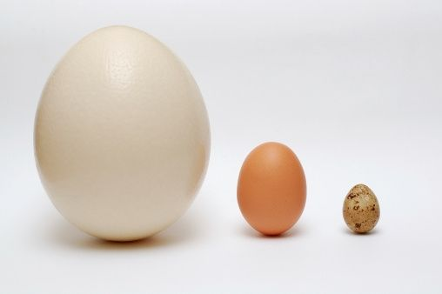

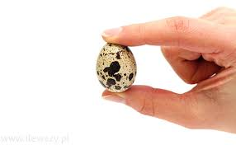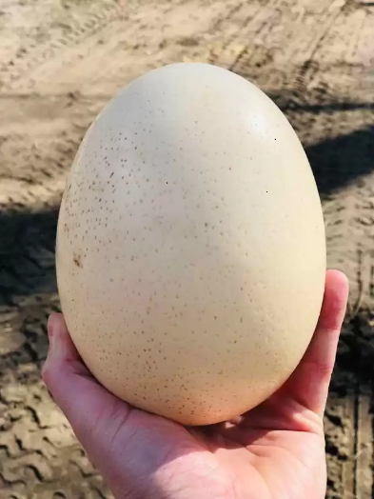

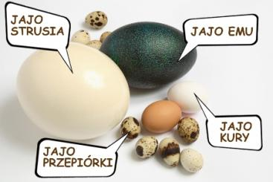

1. „Tropimy literkę **j**” – zabawy słuchowe z wykorzystaniem. Dziecko wyszukuje  
   w domu lub wymyśla przedmioty / zwierzęta / owoce / warzywa, których nazwy  
   zaczynają się głoską **j**.
2. Czy jest tu głoska „j”?. Rodzic wypowiada wyrazy według własnego pomysłu; gdy dziecko usłyszy w wyrazie głoskę *j*, klaszcze w dłonie.
3. Analiza i synteza słuchowa i wzrokowa wyrazu - jajko

* Dziecko dzieli ten wyraz na sylaby oraz głoski, liczy ile jest sylab, ile jest głosek
* z plasteliny układamy literę pisaną J

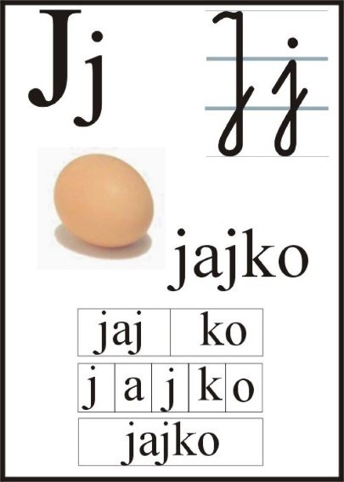

1. Praca z Kartami Pracy 3 na stronie 24- prezentacja litery **j**, analiza i synteza słuchowa wyrazów, próby odczytywania sylab, rozwijanie spostrzegawczości wzrokowej.
2. Słuchając piosenki pt. „W kurniku” wykonajcie w książce „Kropki, kreski i litery” kartę nr 10.

<https://www.youtube.com/watch?v=fmf9rR_zlEg>

1. W załączniku przesyłam dodatkową kartę pracy- przeliczanie ☺

Życzę miłej zabawy i nauki ☺